Отчет по внутренней оптимизации

целевых страниц сайта

TOPPENOPLAST.RU
- ТЕХНИЧЕСКИЕ НЕДОЧЕТЫ И ПРАВКИ
Ниже описаны произведенные действия по устранению обнаруженных технических ошибок:

  - Основной хост ресурса
Основной хост ресурса не был определен!

Произведена склейка зеркал. Теперь основной хост сайта настроен корректно - www.toppenoplast.ru, зеркало toppenoplast.ru отдает корректный ответ сервера HTTP/1.1 301 Moved Permanently:
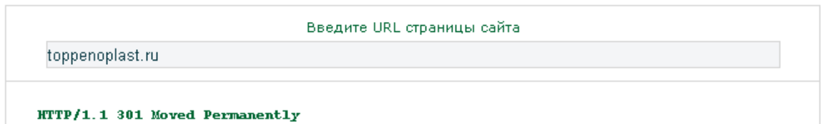

1.2. Файл robots.txt
Файл ограничения доступа к содержимому поисковым роботам был размещен на сервере, отдавал корректный ответ, но требовались правки!

Файл robots.txt исправлен, размещен в корневом каталоге сайта и доступен по адресу:
http://www.toppenoplast.ru/robots.txt;

1.3. Использование директивы host в robots.txt:
Директива Host не была указана в файле robots.txt!

Директива прописана в файле robots.txt, явно указывая поисковым системам на основной хост ресурса:
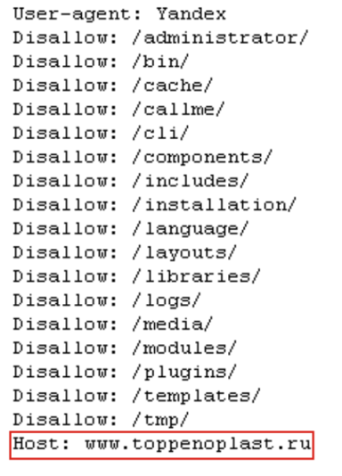

1.4. Директива Sitemap в файле robots.txt
Директива Sitemap не была указана в файле!

Директива прописана в файле robots.txt:
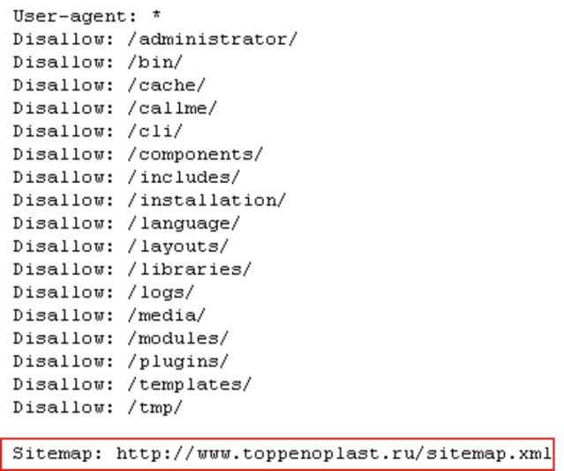

1.4. Директивы основных поисковых систем в файле robots.txt
Директива Sitemap не была указана в файле!

В файле robots.txt использовалась одна директива «User-Agent: *», добавлены инструкции для роботов поисковых систем Яндекс и Google:
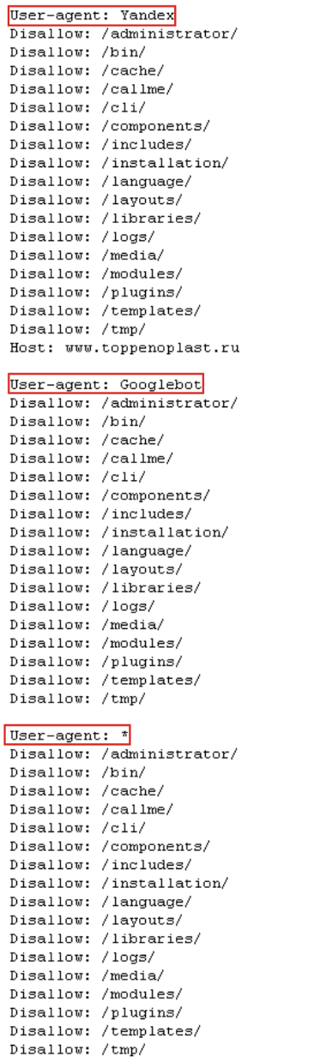

  - Файл sitemap.xml
Структурированный XML-файл с картой сайта, содержащий информацию для поисковых систем о страницах веб-ресурс отсутствовал на сервере!

Файл sitemap.xml настроен два раза (до оптимизации и после), произведена ручная корректировка наиболее приоритетных и важных страниц.
Xml-карта сайта размещена в корневом каталоге и доступна по адресу:
http://www.toppenoplast.ru/sitemap.xml;

1.6. Относительные ссылки
На сайте использовались относительные ссылки.

Перед закрывающим тегом </head> размещен тег <base> с указанием основного хоста сайта, чтобы исключить возможность появления и индексации поисковыми системами ссылок на неосновной хост ресурса:
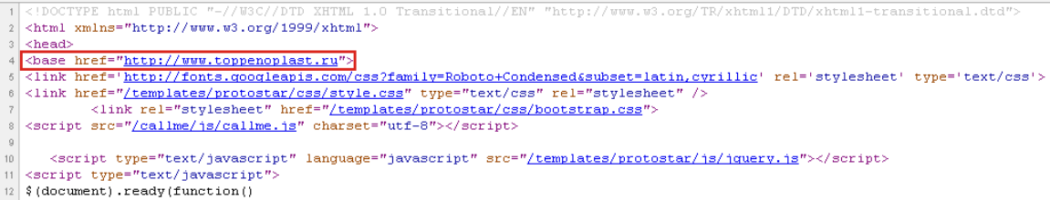

1.7. Дружественные веб-адреса
На сайте не была организована структура с ЧПУ.

Все страницы сайта приведены к данной структуре и настроены соответствующие перенаправления с помощью 301-редиректа, чтобы избежать исключения страниц ошибок на стороне сайта:
Redirect 301 /oformlenie-meropriyatij http://www.toppenoplast.ru/uslugi/oformlenie-meropriyatij
Redirect 301 /3d-modelirovanie http://www.toppenoplast.ru/uslugi/3d-modelirovanie
Redirect 301 /sadovo-parkovye-skulptury http://www.toppenoplast.ru/sadovo-parkovye-skulptury-statui-iz-penoplasta
Redirect 301 /shary-iz-penoplasta http://www.toppenoplast.ru/shary-konusy-iz-penoplasta
Redirect 301 /makety-i-dekoratsii http://www.toppenoplast.ru/makety-modeli-iz-penoplasta
Redirect 301 /mulyazhi http://www.toppenoplast.ru/dekoracii-muljazhi-iz-penoplasta
Redirect 301 /fasadnyj-dekor http://www.toppenoplast.ru/dekor-iz-penoplasta/dekorativnye-elementy-dlja-fasada
Redirect 301 /figury http://www.toppenoplast.ru/obemnye-figury-iz-penoplasta
Redirect 301 /uslugi/rezka-penoplasta http://www.toppenoplast.ru/rezka-penoplasta
Redirect 301 /upakovka http://www.toppenoplast.ru/upakovka-posuda-tara-iz-penoplasta
Redirect 301 /vystavochnye-stendy http://www.toppenoplast.ru/reklama-iz-penoplasta/izgotovlenie-vystavochnyh-reklamnyh-stendov
Redirect 301 /vyveski http://www.toppenoplast.ru/reklama-iz-penoplasta/izgotovlenie-vyvesok-tablichek-logotipov
Redirect 301 /bukvy http://www.toppenoplast.ru/obemnye-bukvy-iz-penoplasta
Redirect 301 /price http://www.toppenoplast.ru/tseny
Redirect 301 /production/vistavochnie-stendi http://www.toppenoplast.ru/vystavochnye-stendy
Redirect 301 /production/viveski-nadpisi http://www.toppenoplast.ru/vyveski
Redirect 301 /production/upakovka-iz-penoplasta http://www.toppenoplast.ru/upakovka
Redirect 301 /production/mulyazhi http://www.toppenoplast.ru/mulyazhi
Redirect 301 /about http://www.toppenoplast.ru/o-kompanii
Redirect 301 /uslugi/oformlenie-meropriyatiy http://www.toppenoplast.ru/uslugi/oformlenie-meropriyatij
Redirect 301 /production/fasadniy-dekor http://www.toppenoplast.ru/fasadnyj-dekor
Redirect 301 /contacts http://www.toppenoplast.ru/kontakty
Redirect 301 /production/shari-iz-penoplasta http://www.toppenoplast.ru/shary-iz-penoplasta
Redirect 301 /dostavka http://www.toppenoplast.ru/oplata-i-dostavka
Redirect 301 /production/skulpturi http://www.toppenoplast.ru/sadovo-parkovye-skulptury
Redirect 301 /production/maketi-i-dekoracii http://www.toppenoplast.ru/makety-i-dekoratsii
Redirect 301 /production/figuri http://www.toppenoplast.ru/figury
Redirect 301 /gallery http://www.toppenoplast.ru/galereya
Redirect 301 /oborudovanie-materiali http://www.toppenoplast.ru/oborudovanie-i-materialy
Redirect 301 /materials http://www.toppenoplast.ru/stati
Redirect 301 /production/bukvi-iz-penoplasta http://www.toppenoplast.ru/bukvy
Redirect 301 /partners http://www.toppenoplast.ru/sotrudnichestvo
Redirect 301 /production/3d-figuri http://www.toppenoplast.ru/figury

- НАСТРОЙКА САЙТА С ПОМОЩЬЮ ИНСТРУМЕНТА Я.ВЕБМАСТЕР
2.1. Настройка индексирования
2.1.1. Анализ robots.txt
Файл robots.txt, загруженный с сайта http://www.toppenoplast.ru/robots.txt, не содержит ошибок;

2.1.2. Главное зеркало сайта
Поисковый робот индексирует сайты только по адресу главного зеркала.
С помощью данного инструмента указан предпочтительный домен для индексирования, а именно: www.toppenoplast.ru:
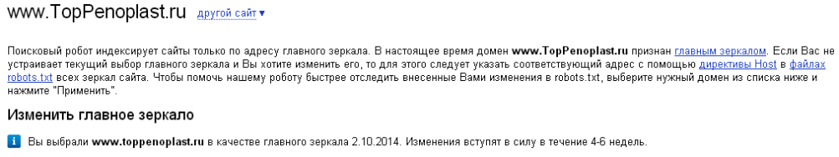

2.1.3. Файлы Sitemap
Файл Sitemap не содержит ошибок и добавлен в Яндекс.вебмастер с помощью настройки индексирования, прошел модерацию (дата загрузки: 27.10.2014) и через некоторое время информация об успешно обнаруженных в нём страницах будет передана индексирующим роботам поисковых систем:

2.2. География сайта
2.2.1. Адреса и организации
Сайт не был размещен в справочнике!
Сведения о полном названии, адресах, телефонах и роде занятий организации берутся из Справочника Яндекса и используются при поиске организаций на Яндекс.Картах, а также при составлении описания сайта на странице результатов поиска.

Компания «Studio1286» добавлена в справочник, информация прошла модерацию:
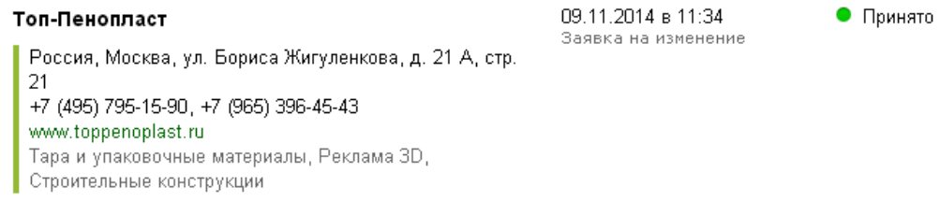

2.2.2. Регион сайта
Поиск Яндекса использует разные формулы ранжирования в разных регионах. При этом региональная
принадлежность сайта является одним из факторов ранжирования.

До момента внутренней оптимизации сайт не был отнесен ни к одному региону.
Вручную был установлен приоритетный регион показов: «Москва», данное
изменение прошло модерацию и вступило в силу:
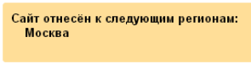

2.3. Содержимое сайта
С помощью сервиса уведомлений об оригинальных текстовых материалах, переданы данные Яндексу о появлении новых текстов:
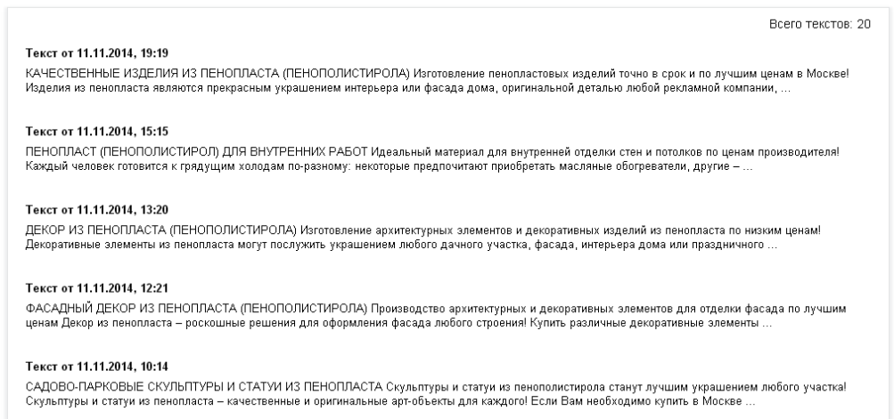
Таким образом, мы даем знать поисковой системе, что оригинальные тексты впервые появились именно на вашем сайте. Данная информация используется в дальнейшем в настройках поисковых алгоритмов;

2.3. Структура сайта
С помощью сервиса уведомлений о появлении новых сайтов и страниц, переданы данные поисковой системе Яндекс о появлении новых страниц в структуре сайта для ускорения индексации:
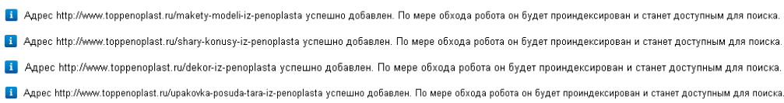
(в скрине отображена информация о части добавленных страниц)

- ВНУТРЕННЯЯ ОПТИМИЗАЦИЯ ЦЕЛЕВЫХ СТРАНИЦ САЙТА
(ТЕКСТОВЫЕ И СТРУКТУРНЫЕ НЕДОЧЕТЫ И ПРАВКИ)

Внутренняя оптимизация целевых страниц сайта включает в себя:
- написание уникальных текстовых материалов сайта с учетом оптимального распределения процента ключевых слов в текстовых материалах сайта;
- стилистическое оформление текстовых материалов: использование ключевых слов в заголовках (текст, выделенный тегами «Н», в особенности h1 и h2), выделение ключевых слов (тег «strong», «em») в текстах;
- описание тега title, наиболее важного для индексации сайта. Данный тег предназначен для отображения названия страницы в браузере. Прописывается для каждой страницы сайта индивидуальное название;
- описание тега Description для каждой страницы сайта. Этот тег отвечает за описание страницы;
- описание тега Keywords, предназначенного для явного указания ключевых фраз страниц сайта;
- стилистическое оформление img-файлов (описание тегов alt и title)
- внутренняя перелинковка страниц с описанием основных тегов.

Ниже описаны произведенные действия по устранению текстовых и структурных недочетов:

1.1. Главная страница (страница http://www.toppenoplast.ru)
1. Текстовое наполнение сайта
Написан текстовый материал объемом 3 254 знаков без пробелов с учетом оптимального распределения процента ключевых слов
2. Стилистическое оформление текста
Выполнено
3. Описание тега title
<title>ИЗДЕЛИЯ из ПЕНОПЛАСТА (пенополистирола) купите по ценам производителя или закажите изготовление пенопластовых изделий по Вашим эскизам!</title>
4. Описание тега Description
<meta name="description" content="Нужны изделия из пенопласта (пенополистирола)? Купите в «ТОП-Пенопласт» по ценам производителя или закажите изготовление пенопластовых изделий по Вашим эскизам!"/>
5. Описание тега Keywords
<meta name="keywords" content=" изделия из пенопласта, пенопластовые изделия, изделия из пенополистирола, изделия из экструдированного пенополистирола, изготовление изделий из пенопласта, производство изделий из пенопласта, производство пенопластовых изделий, производство изделий из пенополистирола, изделия из пенопласта цена, купить изделия из пенопласта" />

1.2. Буквы из пенопласта (страница http://www.toppenoplast.ru/obemnye-bukvy-iz-penoplasta )
1. Текстовое наполнение сайта
Написан текстовый материал объемом 3 938 знаков без пробелов с учетом оптимального распределения процента ключевых слов
2. Стилистическое оформление текста
Выполнено
3. Описание тега title
<title> ОБЪЕМНЫЕ БУКВЫ и ЦИФРЫ из ПЕНОПЛАСТА (пенополистирола) купить по лучшим ценам! Изготовление пенопластовых букв и цифр на заказ точно в срок! Собственное производство в Москве!</title>
4. Описание тега Description
<meta name="description" content="Нужны буквы или цифры из пенопласта (пенополистирола)? Купите готовые пенопластовые буквы и цифры в «ТОП-Пенопласт» или закажите их изготовление по индивидуальным эскизам! Собственное производство! Лучшие в Москве цены!"/>
5. Описание тега Keywords
<meta name="keywords" content="буквы из пенопласта, цифры из пенопласта, объемные буквы из пенопласта, изготовление букв из пенопласта, буквы из пенопласта купить, буквы из пенопласта цена, буквы из пенопласта москва, буквы из пенопласта недорого, дешево, заказать буквы из пенопласта, производство букв из пенопласта, буквы из пенопласта стоимость, изготовить буквы из пенопласта, буквы из пенопласта на заказ" />

1.3. Буквы для фотосессии (страница http://www.toppenoplast.ru/obemnye-bukvy-iz-penoplasta/bukvy-slova-dlja-fotosessii)
1. Текстовое наполнение сайта
Написан текстовый материал объемом 4 007 знаков без пробелов с учетом оптимального распределения процента ключевых слов
2. Стилистическое оформление текста
Выполнено
3. Описание тега title
<title>БУКВЫ и СЛОВА из ПЕНОПЛАСТА для ФОТОСЕССИИ купить по низким ценам! Изготовление больших и малых объемных букв и слов из пенопласта в Москве!</title>
4. Описание тега Description
<meta name="description" content="Ищете, где купить в Москве объемные буквы и слова из пенопласта для фотосессии? Закажите изготовление в «ТОП-Пенопласт» - гарант низких цен и сжатых сроков производства!"/>
5. Описание тега Keywords
<meta name="keywords" content="буквы для фотосессии из пенопласта, объемные буквы для фотосессии, большие буквы для фотосессии, слова для фотосессии, объемные слова для фотосессии, купить слова для фотосессии, буквы для фотосессии купить, заказать буквы для фотосессии, изготовление букв для фотосессий" />

1.4. Буквы для свадьбы (страница http://www.toppenoplast.ru/obemnye-bukvy-iz-penoplasta/bukvy-slova-nadpisi-na-svadbu)
1. Текстовое наполнение сайта
Написан текстовый материал объемом 4 611 знаков без пробелов с учетом оптимального распределения процента ключевых слов
2. Стилистическое оформление текста
Выполнено
3. Описание тега title
<title>БУКВЫ, СЛОВА и НАДПИСИ из ПЕНОПЛАСТА идеальны для оформления свадьбы и свадебной фотосессии! Купите или закажите изготовление пенопластовых букв и слов на свадьбу под заказ по лучшим ценам в Москве!</title>
4. Описание тега Description
<meta name="description" content="Хотите оформить свою свадьбу ярко и оригинально и сделать свадебную фотосессию незабываемой? Купите или закажите изготовление по собственным эскизам буквы, слова и надписи из пенопласта! Собственное производство! Лучшие цены в Москве!"/>
5. Описание тега Keywords
<meta name="keywords" content=" буквы на свадьбу из пенопласта, объемные буквы на свадьбу, пенопластовые буквы для свадьбы, свадебные буквы из пенопласта, буквы для оформления свадьбы, буквы для свадебной фотосессии, слова из пенопласта на свадьбу, слова для свадебной фотосессии, надписи из пенопласта на свадьбу, изготовление букв для свадьбы, купить буквы на свадьбу, заказать объемные буквы на свадьбу, буквы на свадьбу на заказ, буквы на свадьбу цена, буквы на свадьбу москва"/>

1.5. Слова и надписи (страница http://www.toppenoplast.ru/obemnye-bukvy-iz-penoplasta/slova-i-nadpisi)
1. Текстовое наполнение сайта
Написан текстовый материал объемом 3 056 знаков без пробелов с учетом оптимального распределения процента ключевых слов
2. Стилистическое оформление текста
Выполнено
3. Описание тега title
<title>СЛОВА и НАДПИСИ из ПЕНОПЛАСТА (пенополистирола) по низким ценам! Купите или закажите изготовление объемных слов и надписей на заказ в «ТОП-Пенопласт»!</title>
4. Описание тега Description
<meta name="description" content="Нужны слова и надписи из пенопласта? Купите в «ТОП-Пенопласт» - собственное производство, изготовление объемных слов и надписей из пенопласта (пенополистирола) точно в срок и по самым низким ценам в Москве!"/>
5. Описание тега Keywords
<meta name="keywords" content="слова из пенопласта, надписи из пенопласта, изготовление слов надписей из пенопласта, купить слова надписи из пенопласта, заказать слова надписи из пенопласта, слова надписи из пенопласта на заказ, слова надписи из пенопласта цена стоимость" />

1.6. Реклама из пенопласта (страница http://www.toppenoplast.ru/reklama-iz-penoplasta)
1. Текстовое наполнение сайта
Написан текстовый материал объемом 2 915 знаков без пробелов с учетом оптимального распределения процента ключевых слов
2. Стилистическое оформление текста
Выполнено
3. Описание тега title
<title>РЕКЛАМА из ПЕНОПЛАСТА (пенополистирола) на заказ! Изготовление объемной наружной рекламы из пенопласта по привлекательным ценам в Москве!</title>
4. Описание тега Description
<meta name="description" content="ТОП-Пенопласт - изготовление объемной наружной рекламы из пенопласта (пенополистирола) на заказ любой сложности по привлекательным ценам в Москве!"/>
5. Описание тега Keywords
<meta name="keywords" content="реклама из пенопласта, объемная реклама из пенопласта, наружная рекламы из пенопласта, изготовление рекламы из пенопласта, рекламы из пенопласта на заказ, рекламы из пенопласта цена стоимость" />

1.7. Вывески и таблички (страница http://www.toppenoplast.ru/reklama-iz-penoplasta/izgotovlenie-vyvesok-tablichek-logotipov)
1. Текстовое наполнение сайта
Написан текстовый материал объемом 3 978 знаков без пробелов с учетом оптимального распределения процента ключевых слов
2. Стилистическое оформление текста
Выполнено
3. Описание тега title
<title>ВЫВЕСКИ, ТАБЛИЧКИ и ЛОГОТИПЫ из ПЕНОПЛАСТА (пенополистирола): купить или заказать изготовление по выгодным ценам в Москве!</title>
4. Описание тега Description
<meta name="description" content="Ищете, где купить вывески, таблички или логотип из пенопласта в Москве? Закажите изготовление индивидуальных пенопластовых табличек, вывесок или логотипа в «ТОП-Пенопласт» по Вашим эскизам!"/>
5. Описание тега Keywords
<meta name="keywords" content="вывески из пенопласта, логотип из пенопласта, таблички из пенопласта, изготовление вывесок логотипов табличек из пенопласта, заказать вывески таблички логотип из пенопласта, вывески таблички логотип из пенопласта цена, стоимость" />

1.8. Выставочные стенды (страница http://www.toppenoplast.ru/reklama-iz-penoplasta/izgotovlenie-vystavochnyh-reklamnyh-stendov)
1. Текстовое наполнение сайта
Написан текстовый материал объемом 3 789 знаков без пробелов с учетом оптимального распределения процента ключевых слов
2. Стилистическое оформление текста
Выполнено
3. Описание тега title
<title>ВЫСТАВОЧНЫЕ и РЕКЛАМНЫЕ СТЕНДЫ из ПЕНОПЛАСТА (пенополистирола): купите или закажите изготовление стенда по Вашему эскизу по ценам производителя!</title>
4. Описание тега Description
<meta name="description" content="Заказывайте разработку дизайна, изготовление и установку рекламных и выставочных стендов из пенопласта в компании «ТОП-Пенопласт»! Собственное производство – лучшие в Москве цены на рекламные и выставочные стенды!"/>
5. Описание тега Keywords
<meta name="keywords" content="стенды из пенопласта, рекламные стенды из пенопласта, выставочные стенды из пенопласта, изготовление стендов из пенопласта, на заказ, заказать стенд из пенопласта, купить выставочный рекламный стенд из пенопласта, рекламные выставочные стенды из пенопласта цена стоимость" />

1.9. Декорации и муляжи (страница http://www.toppenoplast.ru/dekoracii-muljazhi-iz-penoplasta)
1. Текстовое наполнение сайта
Написан текстовый материал объемом 4 165 знаков без пробелов с учетом оптимального распределения процента ключевых слов
2. Стилистическое оформление текста
Выполнено
3. Описание тега title
<title>МУЛЯЖИ и ДЕКОРАЦИИ из ПЕНОПЛАСТА (пенополистирола) купить или заказать изготовление по лучшим ценам в Москве!</title>
4. Описание тега Description
<meta name="description" content="Нужны муляжи или декорации? Купите или закажите в «ТОП-Пенопласт» - изготовление декораций и муляжей из пенопласта любой сложности по самым низким ценам в Москве!"/>
5. Описание тега Keywords
<meta name="keywords" content="декорации из пенопласта, муляжи из пенопласта, изготовление декораций из пенопласта, изготовление муляжей из пенопласта, декорации муляжи из пенопласта на заказ, заказать декорации муляжи, цена стоимость декораций муляжей из пенопласта, купить декорации муляжи из пенопласта" />

1.10. Макеты и модели (страница http://www.toppenoplast.ru/makety-modeli-iz-penoplasta)
1. Текстовое наполнение сайта
Написан текстовый материал объемом 3 848 знаков без пробелов с учетом оптимального распределения процента ключевых слов
2. Стилистическое оформление текста
Выполнено
3. Описание тега title
<title>МОДЕЛИ и МАКЕТЫ из ПЕНОПЛАСТА (пенополистирола) заказать изготовление по лучшим в Москве ценам или купить готовые пенопластовые макеты и модели</title>
4. Описание тега Description
<meta name="description" content="Ищете, где купить в Москве макеты или модели из пенопласта выгодно? Закажите в «ТОП-Пенопласт» - изготовление моделей и макетов из пенопласта любой сложности и размера по выгодным ценам!"/>
5. Описание тега Keywords
<meta name="keywords" content="макеты из пенопласта, модели из пенопласта, изготовление моделей макетов из пенопласта, макеты модели из пенопласта на заказ, цена стоимость моделей макетов из пенопласта" />

1.11. Фигуры (страница http://www.toppenoplast.ru/obemnye-figury-iz-penoplasta)
1. Текстовое наполнение сайта
Написан текстовый материал объемом 3 722 знаков без пробелов с учетом оптимального распределения процента ключевых слов
2. Стилистическое оформление текста
Выполнено
3. Описание тега title
<title>ОБЪЕМНЫЕ ФИГУРЫ из ПЕНОПЛАСТА (пенополистирола) купить или заказать изготовление пенопластовой 3D-фигуры по лучшим ценам в Москве!</title>
4. Описание тега Description
<meta name="description" content="Ищете, где купить объемные фигуры из пенопласта (пенополистирола) в Москве? Обращайтесь в «ТОП-Пенопласт» - качественное изготовление пенопластовых 3D фигур на заказ по лучшим ценам!"/>
5. Описание тега Keywords
<meta name="keywords" content="фигуры из пенопласта, пенопластовые фигуры, фигуры из пенополистирола, объемные фигуры из пенопласта, 3d фигуры из пенопласта, 3д фигуры из пенопласта, фигуры из пенопласта купить, изготовление фигур из пенопласта, фигуры из пенопласта на заказ, заказать фигуры из пенопласта, фигуры из пенопласта цена стоимость" />

1.12. Шары и конусы (страница http://www.toppenoplast.ru/shary-konusy-iz-penoplasta)
1. Текстовое наполнение сайта
Написан текстовый материал объемом 4 507 знаков без пробелов с учетом оптимального распределения процента ключевых слов
2. Стилистическое оформление текста
Выполнено
3. Описание тега title
<title>ШАРЫ и КОНУСЫ из ПЕНОПЛАСТА (пенополистирола) купить по оптовым ценам! Изготовим недорого любые пенопластовые шары: новогодние шары, флористические, шары из пенопласта для топиария, декора и рукоделия!</title>
4. Описание тега Description
<meta name="description" content="«ТОП-Пенопласт» - изготовление шаров и конусов из пенопласта по привлекательным ценам! У нас Вы можете купить недорого новогодние шары из пенопласта, флористические шары, пенопластовые шары для топиария, декора и рукоделия как в розницу, так и оптом!"/>
5. Описание тега Keywords
<meta name="keywords" content="шары из пенопласта, конусы из пенопласта, пенопластовый шар, шар из пенополистирола, шар из пенопласта купить, шары из пенопласта дешево недорого, шары из пенопласта оптом, новогодние шары из пенопласта, шар из пенопласта для топиария, флористический шар из пенопласта, пенопластовые шары для декора, шары из пенопласта для рукоделия" />

1.13. Декор из пенопласта (страница http://www.toppenoplast.ru/dekor-iz-penoplasta)
1. Текстовое наполнение сайта
Написан текстовый материал объемом 3 135 знаков без пробелов с учетом оптимального распределения процента ключевых слов
2. Стилистическое оформление текста
Выполнено
3. Описание тега title
<title>ДЕКОР из ПЕНОПЛАСТА (пенополистирола): купить архитектурные и декоративные элементы, изделия и украшения для декора из пенопласта по ценам производителя! Возможно изготовление на заказ!</title>
4. Описание тега Description
<meta name="description" content "«ТОП-Пенопласт»: декор из пенопласта (пенополистирола) по ценам производителя. У нас Вы сможете купить: свадебный и новогодний декор из пенопласта, декор для дома (для оформления стен, потолков и окон), лепной декор и другие декоративные и архитектурные элементы. Возможно также изготовление декоративных изделий по Вашим эскизам!"/>
5. Описание тега Keywords
<meta name="keywords" content="декор из пенопласта, декоративные элементы из пенопласта, архитектурные элементы из пенополистирола, архитектурный декор из пенопласта, декоративные изделия из пенопласта, украшения из пенопласта, изготовление декора из пенопласта, декор из пенопласта купить, купить декоративные элементы из пенопласта, декор из пенопласта цена, производство декоративных элементов из пенопласта" />

1.14. Фасадный декор (страница http://www.toppenoplast.ru/dekor-iz-penoplasta/dekorativnye-elementy-dlja-fasada)
1. Текстовое наполнение сайта
Написан текстовый материал объемом 4 163 знаков без пробелов с учетом оптимального распределения процента ключевых слов
2. Стилистическое оформление текста
Выполнено
3. Описание тега title
<title>ФАСАДНЫЙ ДЕКОР из ПЕНОПЛАСТА (пенополистирола): армированный и экструдированный пенопласт, архитектурные и декоративные элементы для отделки фасада купить по лучшим ценам в Москве!</title>
4. Описание тега Description
<meta name="description" content="Купите декоративные элементы для фасада из пенопласта в «ТОП-Пенопласт». Широкий выбор карнизов, рустов, лепнины, всевозможных архитектурных элементов из армированного и экструдированного пенопласта и другого востребованного фасадного декора по лучшим ценам!"/>
5. Описание тега Keywords
<meta name="keywords" content="фасадный декор из пенопласта, декор из пенопласта для фасада, армированный пенопласт для фасада, экструдированный пенополистирол для фасада, декоративные элементы фасада из пенопласта, архитектурные элементы фасада из пенополистирола, декор для фасада дома из пенопласта, декоративный пенопласт для фасада, фасадные элементы из пенопласта, элементы фасадного декора из пенопласта, фасадные изделия из пенопласта" />

1.15. Колонны и полуколонны (страница http://www.toppenoplast.ru/dekor-iz-penoplasta/kolonny-polukolonny)
1. Текстовое наполнение сайта
Написан текстовый материал объемом 3 543 знаков без пробелов с учетом оптимального распределения процента ключевых слов
2. Стилистическое оформление текста
Выполнено
3. Описание тега title
<title>КОЛОННЫ и ПОЛУКОЛОННЫ из ПЕНОПЛАСТА (пенополистирола) купите по ценам производителя или закажите изготовление пенопластовых колонн и полуколонн по Вашему эскизу!</title>
4. Описание тега Description
<meta name="description" content="Хотите купить колонны и полуколонны из пенопласта по лучшим в Москве ценам? Обращайтесь в «ТОП-Пенопласт» - изготовление пенопластовых колонн и полуколонн любой сложности и размера!"/>
5. Описание тега Keywords
<meta name="keywords" content="колонны из пенопласта, пенопластовые колонны, колонны из пенополистирола, декоративные колонны из пенопласта, полуколонны из пенопласта, колонны из пенопласта купить, полуколонны из пенопласта купить, колонны из пенопласта цена, стоимость" />

1.16. Фигурки (страница http://www.toppenoplast.ru/dekor-iz-penoplasta/figurki-iz-penoplasta-dlja-dekora)
1. Текстовое наполнение сайта
Написан текстовый материал объемом 2 409 знаков без пробелов с учетом оптимального распределения процента ключевых слов
2. Стилистическое оформление текста
Выполнено
3. Описание тега title
<title>ФИГУРКИ из ПЕНОПЛАСТА идеальны для декорирования интерьеров, сада и дачи! Купите пенопластовые фигурки по ценам производителя!</title>
4. Описание тега Description
<meta name="description" content="Фигурки из пенопласта (пенополистирола) - идеальное решение для декорирования помещений, домов, дачных и приусадебных участков! Купите пенопластовые фигурки в «ТОП-Пенопласт» по самым низким ценам в Москве! Собственное производство!"/>
5. Описание тега Keywords
<meta name="keywords" content="фигурки из пенопласта, пенопластовые фигурки, фигурки из пенопласта для сада, фигурки из пенопласта для дачи, фигурки из пенопласта для декорирования, фигурки из пенопласта для декора, фигурки из пенопласта купить, фигурки из пенопласта цена стоимость" />

1.17. Внутренняя отделка (страница http://www.toppenoplast.ru/penoplast-dlja-vnutrennej-otdelki-sten-potolkov)
1. Текстовое наполнение сайта
Написан текстовый материал объемом 3 002 знаков без пробелов с учетом оптимального распределения процента ключевых слов
2. Стилистическое оформление текста
Выполнено
3. Описание тега title
<title>ПЕНОПЛАСТ (пенополистирол) ДЛЯ ВНУТРЕННИХ РАБОТ: купите идеальный материал для внутренней отделки стен и потолков по ценам производителя!</title>
4. Описание тега Description
<meta name="description" content="Купите пенопласт (пенополистирол) для внутренней отделки стен и потолков по ценам производителя! Пенопласт - идеальный строительный материал для внутренних работ!"/>
5. Описание тега Keywords
<meta name="keywords" content="внутренняя отделка пенопластом, пенополистирол для внутренней отделки, пенопласт для внутренних работ, внутренняя отделка стен пенопластом, отделка стен пенопластом внутри, отделка потолков пенопластом " />

1.18. Садово-парковые скульптуры (страница http://www.toppenoplast.ru/sadovo-parkovye-skulptury-statui-iz-penoplasta)
1. Текстовое наполнение сайта
Написан текстовый материал объемом 4 501 знаков без пробелов с учетом оптимального распределения процента ключевых слов
2. Стилистическое оформление текста
Выполнено
3. Описание тега title
<title>САДОВО-ПАРКОВЫЕ СКУЛЬПТУРЫ, СТАТУИ и ФИГУРЫ из ПЕНОПЛАСТА купите по низким ценам в Москве или закажите изготовление скульптуры и статуи для оформления парка, сада или дачи по Вашему эскизу! Собственное производство!</title>
4. Описание тега Description
<meta name="description" content="Продажа садово-парковых скульптур, фигур и статуй из пенопласта по привлекательно низким ценам в Москве! В «ТОП-Пенопласт» Вы можете купить как готовые садовые скульптуры и статуи для оформления парка или Вашего приусадебного и дачного участка, так и заказать изготовление по Вашему эскизу!"/>
5. Описание тега Keywords
<meta name="keywords" content="скульптуры из пенопласта, статуя из пенопласта, производство садовых фигур, садовые фигуры купить, изготовление садовых фигур, парковые фигуры, садово-парковые фигуры, купить парковые фигуры, парковые статуи, садовые статуи, садовые скульптуры, парковая скульптура, садово-парковая скульптура" />

1.19. Упаковка и посуда (страница http://www.toppenoplast.ru/upakovka-posuda-tara-iz-penoplasta)
1. Текстовое наполнение сайта
Написан текстовый материал объемом 3 880 знаков без пробелов с учетом оптимального распределения процента ключевых слов
2. Стилистическое оформление текста
Выполнено
3. Описание тега title
<title>УПАКОВКА, ПОСУДА и ТАРА из ПЕНОПЛАСТА (пенополистирола) купить или заказать изготовление по лучшим ценам в Москве!</title>
4. Описание тега Description
<meta name="description" content="Хотите купить упаковку, тару или посуду из пенопласта (пенополистирола)? Закажите изготовление пенопластовой упаковки, посуды или тары в «ТОП-Пенопласт» - лучшие цены в Москве, собственное производство!"/>
5. Описание тега Keywords
<meta name="keywords" content="упаковка из пенопласта, пенопластовая упаковка, упаковка из пенополистирола, посуда из пенопласта, пенопластовая тара, упаковка из пенопласта на заказ, изготовление упаковки из пенопласта, производство упаковки из пенопласта, упаковка тара посуда из пенопласта цена стоимость" />

1.20. Резка пенопласта (страница http://www.toppenoplast.ru/rezka-penoplasta)
1. Текстовое наполнение сайта
Написан текстовый материал объемом 3 468 знаков без пробелов с учетом оптимального распределения процента ключевых слов
2. Стилистическое оформление текста
Выполнено
3. Описание тега title
<title>РЕЗКА ПЕНОПЛАСТА (пенополистирола) по лучшим ценам в Москве! Фигурная (художественная) и контурная 3D-резка пенопласта на ЧПУ-станках!</title>
4. Описание тега Description
<meta name="description" content="«ТОП-Пенопласт» оказывает высококачественные услуги по фигурной (художественной) и контурной 3D резке пенопласта (пенополистирола) в Москве на современном и сверхточном ЧПУ-оборудовании! Гарантируем низкие цены и кратчайшие сроки изготовления!"/>
5. Описание тега Keywords
<meta name="keywords" content="резка пенопласта, резка пенополистирола, фигурная резка пенопласта, контурная резка пенопласта, фигурная резка пенопласта москва, фигурная резка пенополистирол, 3d резка пенопласта, чпу резка пенопласта, художественная резка пенопласта, резка пенопласта цена" />

1.21. Цены (страница http://www.toppenoplast.ru/tseny)
1. Текстовое наполнение сайта
Добавлен контент
2. Стилистическое оформление текста
Выполнено
3. Описание тега title
<title>ЦЕНЫ НА ИЗДЕЛИЯ ИЗ ПЕНОПЛАСТА (ПЕНОПОЛИСТИРОЛА)</title>
4. Описание тега Description
<meta name="description" content="ЦЕНЫ НА ИЗДЕЛИЯ ИЗ ПЕНОПЛАСТА (ПЕНОПОЛИСТИРОЛА)"/>
5. Описание тега Keywords
<meta name="keywords" content="ЦЕНЫ НА ИЗДЕЛИЯ ИЗ ПЕНОПЛАСТА (ПЕНОПОЛИСТИРОЛА)" />

1.22. Оплата и Доставка (страница http://www.toppenoplast.ru/oplata-i-dostavka)
1. Текстовое наполнение сайта
Добавлен контент
2. Стилистическое оформление текста
Выполнено
3. Описание тега title
<title> Оплата и доставка </title>
4. Описание тега Description
<meta name="description" content=" Условия оплаты и доставки изделий из пенопласта по Москве и Московской области, а также в другие регионы России "/>
5. Описание тега Keywords
<meta name="keywords" content=" Условия оплаты и доставки изделий из пенопласта " />

1.23. Контакты (страница http://www.toppenoplast.ru/kontakty)
1. Текстовое наполнение сайта
Внесены изменения, создана схема проезда с помощью API-карт Яндекса и размещена на странице
2. Стилистическое оформление текста
Выполнено
3. Описание тега title
<title> Контакты </title>
4. Описание тега Description
<meta name="description" content=" Контакты"/>
5. Описание тега Keywords
<meta name="keywords" content=" Контакты" />

